La responsabilité de l’entreprise - Synthèse
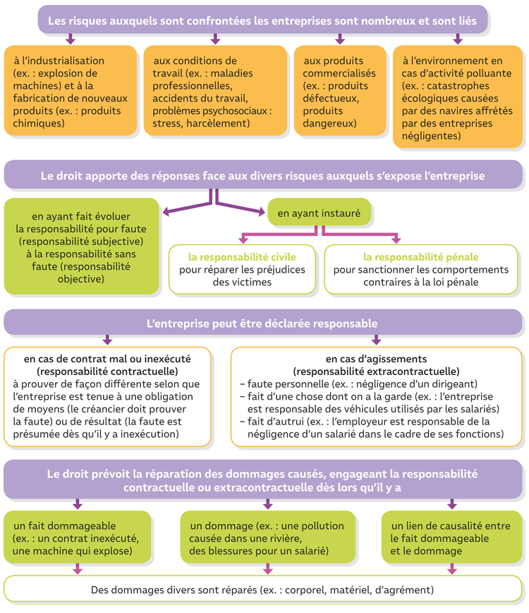
Mots clés: Responsabilité subjective • Responsabilité objective • Responsabilité contractuelle • Responsabilité extracontractuelle • Dommage

